

PROYECTO FINAL

ANALISTA PROGRAMADOR A DISTANCIA

T4-17-20 TRABAJO FINAL

Autor de contenidos:
Nicolás Battaglia

TRABAJO FINAL

Materia: Trabajo Final

Docente: Nicolas Ariel Anzevino, Dario Guillermo Cardacci

Sede: UAI Ultra

Curso: T4-17-20 - Trabajo Final

Alumno: Darío José Zubaray

Año: 2026

ÍNDICE
Historial de revisión 5
- Descripción global del Producto 5
  - Propósito 5
  - Descripción Funcional del producto y Alcance 5
  - Definiciones, Acrónimos, y Abreviaciones 5
- Descripción de las personas participantes en el desarrollo del sistema de información y los usuarios (Roles) 5
- Especificación funcional 5
  - Especificación por Procesos de Negocio 5
    - Identificación de Roles Intervinientes 5
    - Descripción del requisito funcional del proceso (Entrada / Comportamiento / Salida) 5
    - Diagrama de Proceso 5
    - Modelo Conceptual 5
- Especificación de Casos de Uso 6
  - Diagrama de Casos de Uso 6
  - Especificación de Casos de Uso 6
    - Carátula 6
    - Historial de Revisiones 6
    - Objetivo 6
    - Precondiciones 6
    - Puntos de Extensión y Condiciones 6
    - Descripción analítica del Caso de Uso 6
    - Modelo de Dominio 6
    - Diagramas de Secuencia 6
- Otros Requisitos (No funcionales) 6
- Aspectos Técnicos 6
  - Login / Logout 6
- Diagrama de Clases Global del Sistema 6
- DER Global del Sistema 6
- Anexos 7
  - Rubrics 7
    - CASOS DE USO 7
    - MODELO DE DATOS 7
    - DIAGRAMA DE CLASES 7
    - PROCESO DE DESARROLLO DE SOFTWARE 7

Historial de revisión

Fecha | Versión | Autor | Descripción
15/09/2026 | v1.1.0 | Darío Zubaray | 1ra Entrega

Descripción global del Producto

Descripción global del Producto
El sistema es una aplicación de escritorio desarrollada en C#.NET v10.0 utilizando la tecnología Windows Forms, orientada a la gestión integral de una academia de idiomas. La solución centraliza la administración académica, operativa y administrativa mediante tres perfiles diferenciados: Coordinadores, Docentes y Alumnos, optimizando los flujos de información internos.

Propósito
Proporcionar una herramienta informática robusta y centralizada para la automatización de procesos clave dentro de la academia, tales como la gestión de altas, bajas y modificaciones (ABM), el seguimiento del desempeño académico de los estudiantes y el canalizador de reclamos institucionales.

Descripción Funcional del producto y Alcance
El alcance del sistema abarca los siguientes módulos:

Administrativo: Gestión integral de entidades principales (cursos, alumnos, docentes, aulas y materias) realizada por el rol Coordinador.

Académico: Registro de calificaciones y control de asistencias a cargo de los Docentes.

Autogestión de Alumnos: Inscripción a cursos dictados por la institución y generación/seguimiento de tickets de reclamo.

Autenticación y Control de Acceso: Sistema de login/logout con permisos basados en roles.

Definiciones, Acrónimos, y Abreviaciones
ABM: Altas, Bajas y Modificaciones (operaciones de persistencia de datos).

WinForms (Windows Forms): Biblioteca de clases de GUI dentro de la plataforma .NET Framework v10.0.

C#.NET: Lenguaje de programación orientado a objetos utilizado para el desarrollo.

Ticket: Registro de consulta o reclamo ingresado por un alumno para su seguimiento.

Actor: Entidad externa al sistema (usuario, proceso o hardware) que interactúa directamente con él para cumplir un objetivo.

DER (Diagrama Entidad-Relación): Modelo conceptual de datos que describe la estructura lógica de la base de datos del sistema.

CU (Caso de Uso): Técnica de especificación que describe el comportamiento del software ante una secuencia de interacciones con un actor.

Descripción de las personas participantes en el desarrollo del sistema de información y los usuarios (Roles)
Coordinador (Administrador): Usuario con acceso total a las funciones de mantenimiento de datos del sistema. Responsable de la carga inicial y gestión de tablas maestras (usuarios, cursos, permisos).

Profesor: Usuario del ámbito académico con privilegios reducidos de ABM (ej. actualización de sus datos personales). Responsable de registrar la asistencia a las clases asignadas y cargar las notas de evaluaciones.

Alumno: Usuario final del servicio académico. Accede al sistema para inscribirse a las materias/cursos vigentes y crear o consultar el estado de sus tickets de reclamo.

Especificación funcional

Especificación por Procesos de Negocio
    - Identificación de Roles Intervinientes
Coordinador
Supervisa el funcionamiento general del sistema, administra los cursos disponibles y gestiona usuarios y roles. Puede intervenir ante incidencias relacionadas con las inscripciones.
Profesor
Es responsable de la creación y mantenimiento de la oferta académica disponible para los alumnos. Su participación en este proceso es indirecta, ya que los cursos ofrecidos son los que pueden ser seleccionados por los alumnos.
Alumno
Es un actor que consulta el catálogo de cursos, selecciona un curso y realiza la inscripción.

    - Descripción del requisito funcional del proceso (Entrada / Comportamiento / Salida)
Proceso: Mantenimiento de Aplicativo (ABM)

Entrada: Datos de la entidad (ej. datos del docente, nombre del curso, aula, roles).
Comportamiento: Validación de campos obligatorios, verificación de unicidad (no duplicados) y persistencia en la base de datos.
Salida: Confirmación de la operación (creación, edición o baja física/lógica de registros).

Proceso: Inscripción a Cursos

Entrada: Selección del curso disponible por parte del alumno.
Comportamiento: Verificación de cupos disponibles y restricciones vigentes.
Salida: Mensaje de inscripción en pantalla y actualización de la lista de clase.

Proceso: Registro de Asistencias y Notas

Entrada: Selección del curso, fecha/evaluación, lista de alumnos y valoración (presente/ausente o nota numérica).
Comportamiento: Registro masivo o individual de estados sobre la plantilla de alumnos matriculados.
Salida: Planilla guardada e historial académico actualizado para los alumnos.

Proceso: Gestión de Tickets de Reclamo

Entrada: Asunto, categoría y detalle descriptivo del reclamo redactado por el alumno.
Comportamiento: Generación de un identificador único de ticket y asignación de estado "Pendiente".
Salida: Ticket registrado visible para el área de coordinación.

    - Diagrama de Proceso
<Diagrama de Proceso>
    - Modelo Conceptual
<Modelo Conceptual>

Especificación de Casos de Uso

Diagrama de Casos de Uso 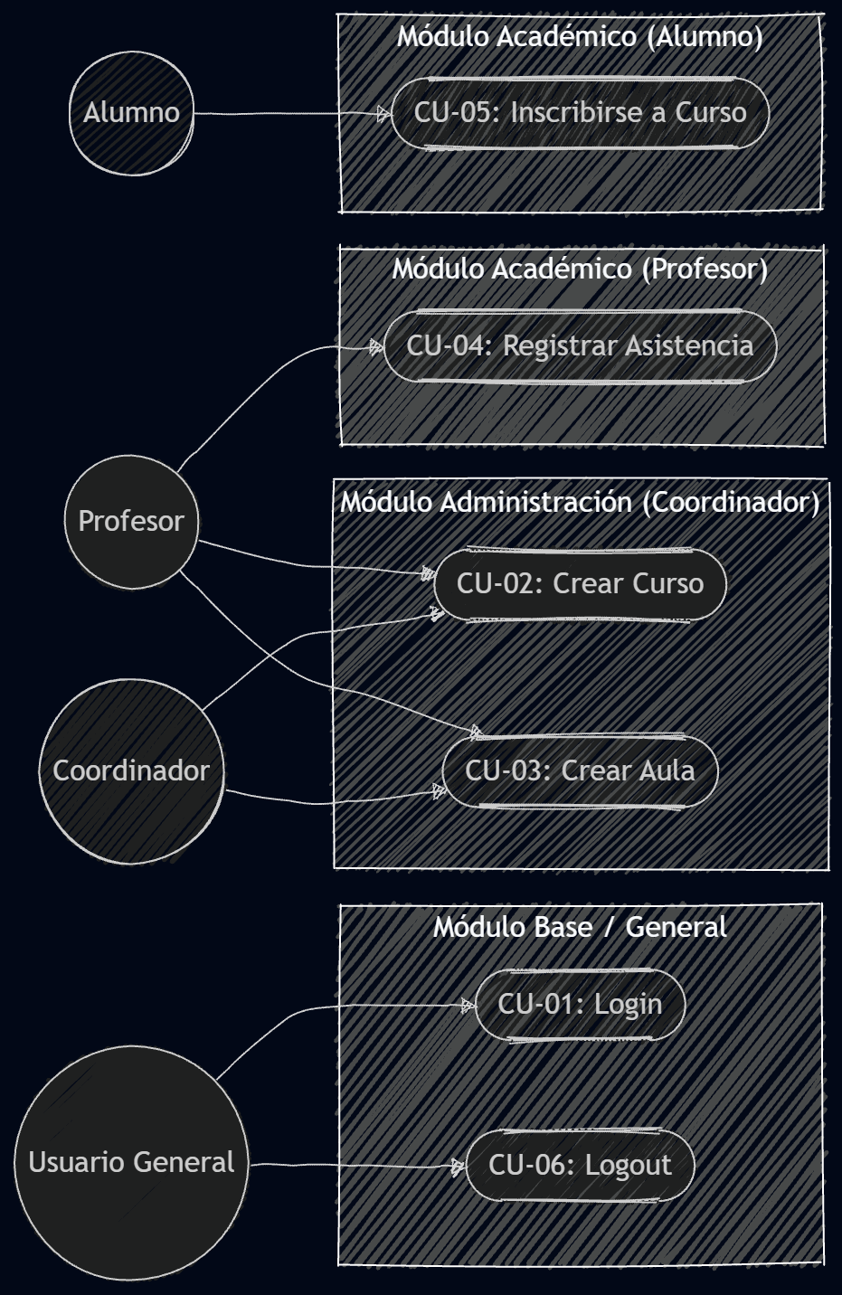

CU-02 Crear Curso: Especificación de Casos de Uso
    - Carátula

Campo | Valor
ID y Nombre | CU-02 Crear Curso
Estado | En Revisión
Descripción | Permite al Coordinador o Profesor registrar un nuevo curso dentro del sistema, asignándole nombre, descripción, fecha de inicio y fin, aula y hora de inicio y fin, y profesor a cargo.
Actor Principal | Coordinador, Profesor
Actores Secundarios | Ninguno
Precondiciones | El usuario debe haber iniciado sesión con el rol correspondiente.
Punto de extensión | No aplica
Condición | Datos obligatorios válidos y nombre de curso no duplicado

    - Historial de Revisiones

Versión | Fecha | Descripción | Autor
1.0 | 13/09/2026 | Creación inicial de la especificación del Caso de Uso | Darío Zubaray

    - Objetivo
Permitir el alta de un nuevo curso en el sistema para que quede disponible en la oferta académica e inscripciones.

    - Precondiciones
- El usuario debe estar autenticado como Coordinador o Profesor.
- El sistema debe contar con la lista de materias habilitadas para asociar.
    - Puntos de Extensión y Condiciones
- Punto de Extensión: No aplica.
- Condición: Los datos ingresados cumplen las reglas de validación y el nombre no se encuentra registrado previamente.
    - Descripción analítica del Caso de Uso
Flujo Básico:
- El usuario selecciona la opción "Inscripciones" del menú "Académico".
- El sistema muestra el formulario de Gestión de cursos.
- El usuario ingresa el nombre del curso, descripción, fecha de inicio y fin, aula y hora de inicio y fin, y profesor a cargo.
- El usuario presiona el botón "Guardar".
- El sistema valida los datos requeridos y verifica que el profesor no se encuentra dictando clases en el mismo día y horario.
- El sistema persiste el nuevo curso en la base de datos.
- El sistema confirma la operación mediante un mensaje de éxito y actualiza la lista de cursos.
Flujos Alternativos:
4.a Datos incompletos o inválidos:
1-El sistema detecta que faltan campos obligatorios o que el cupo es un valor no válido.
2-El sistema muestra un mensaje de advertencia indicando los errores.
3-El usuario corrige los datos y vuelve a presionar "Guardar".
    - Modelo de Dominio
Participan las siguientes entidades:
- Curso
- Materia
- Profesor
- Coordinador

    - Diagramas de Secuencia
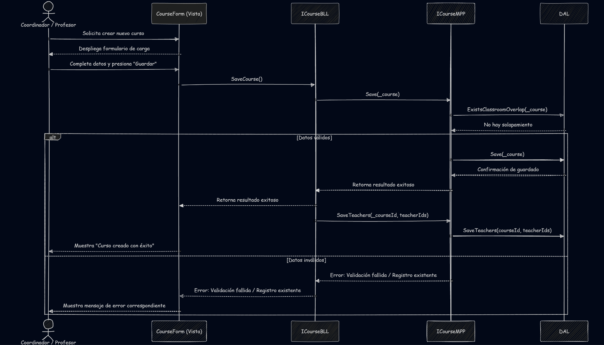

CU-03 Crear Aula: Especificación de Casos de Uso
    - Carátula

Campo | Valor
ID y Nombre | CU-03 Crear Aula
Estado | En Revisión
Descripción | Permite registrar un espacio físico (aula) especificando su nombre y capacidad para ser asignado a comisiones o cursos.
Actor Principal | Coordinador, Profesor
Actores Secundarios | Ninguno
Precondiciones | El usuario debe haber iniciado sesión con el rol autorizado.
Punto de extensión | No aplica
Condición | Identificador de aula único

    - Historial de Revisiones

Versión | Fecha | Descripción | Autor
1.0 | 13/09/2026 | Creación inicial de la especificación del Caso de Uso | Darío Zubaray

    - Objetivo
Dar de alta una nueva aula dentro de la academia.
    - Precondiciones
El usuario se encuentra autenticado con perfil de Coordinador o Profesor.

    - Puntos de Extensión y Condiciones
- Punto de Extensión: No aplica.
- Condición: El número o nombre del aula no está duplicado.
    - Descripción analítica del Caso de Uso
Flujo Básico:
      - El usuario accede al formulario "Aulas" del menú "Administración" y selecciona "Nuevo".
      - El sistema muestra la interfaz de registro de aula.
      - El usuario ingresa la identificación (ej. "Aula 102") y la capacidad máxima de alumnos.
      - El usuario hace clic en "Guardar".
      - El sistema valida los datos y comprueba la unicidad de la identificación.
      - El sistema almacena la nueva aula en la base de datos.
      - El sistema muestra un mensaje de confirmación y refresca el listado de aulas.
Flujo Alternativo:
4.a El Curso se encuentra duplicado:
1. El sistema muestra un mensaje de duplicado.
    - Modelo de Dominio
Participan las siguientes entidades:
- Aula
- Coordinador
- Profesor

    - Diagramas de Secuencia
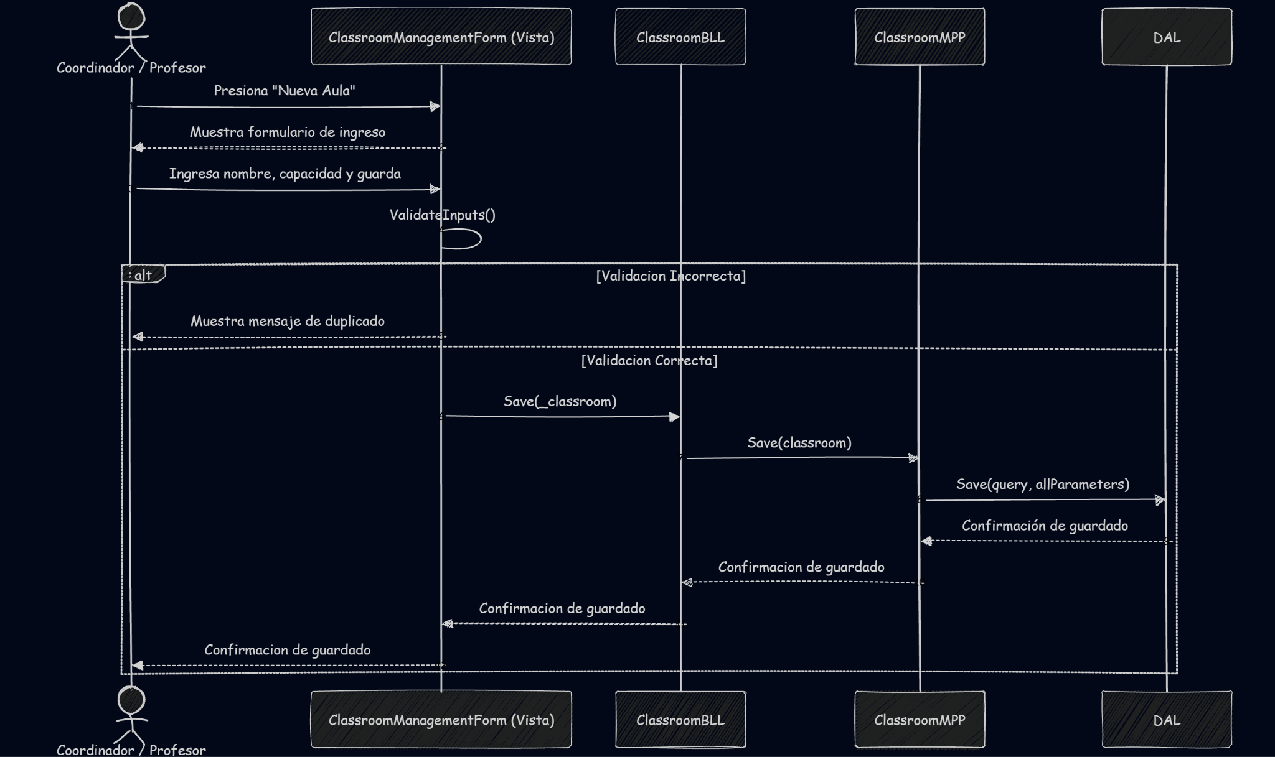

CU-04 Registrar Asistencia: Especificación de Casos de Uso
    - Carátula

Campo | Valor
ID y Nombre | CU-04 Registrar Asistencia
Estado | En Revisión
Descripción | Permite al Profesor registrar el estado de asistencia (Presente, Ausente, Justificado) para cada alumno matriculado en una clase específica.
Actor Principal | Profesor
Actores Secundarios | Ninguno
Precondiciones | El curso debe tener alumnos inscriptos y la fecha debe corresponder a un día de dictado.
Punto de extensión | No aplica
Condición | Selección de curso y fecha válida

    - Historial de Revisiones

Versión | Fecha | Descripción | Autor
1.0 | 13/09/2026 | Creación inicial de la especificación del Caso de Uso | Darío Zubaray

    - Objetivo
Asentar la asistencia por clase de los estudiantes inscriptos en un determinado curso a cargo del docente.
    - Precondiciones
- El profesor debe haber iniciado sesión en la aplicación.
- El profesor debe tener asignado al menos un curso con alumnos matriculados.
    - Puntos de Extensión y Condiciones
- Punto de Extensión: No aplica.
- Condición: El profesor confirma la planilla de asistencia.
    - Descripción analítica del Caso de Uso
Flujo Básico:
      - El Profesor ingresa al formulario "Asistencia" del menú "Académico".
      - El sistema presenta los cursos asignados al docente.
      - El Profesor selecciona un curso y la fecha correspondiente.
      - El sistema carga la lista de alumnos inscriptos en ese curso.
      - El Profesor marca el estado de asistencia (Presente / Ausente / Justificado) para cada alumno.
      - El Profesor presiona "Guardar Asistencia".
      - El sistema guarda los cambios en la base de datos.
      - El sistema notifica que la planilla ha sido guardada con éxito.
Flujo Alternativo:
1.a. No hay estudiantes inscriptos:
1. Se notifica por mensaje al usuario
    - Modelo de Dominio
Participan las siguientes entidades:
- Profesor
- Curso
- Alumno
- Asistencia
    - Diagramas de Secuencia
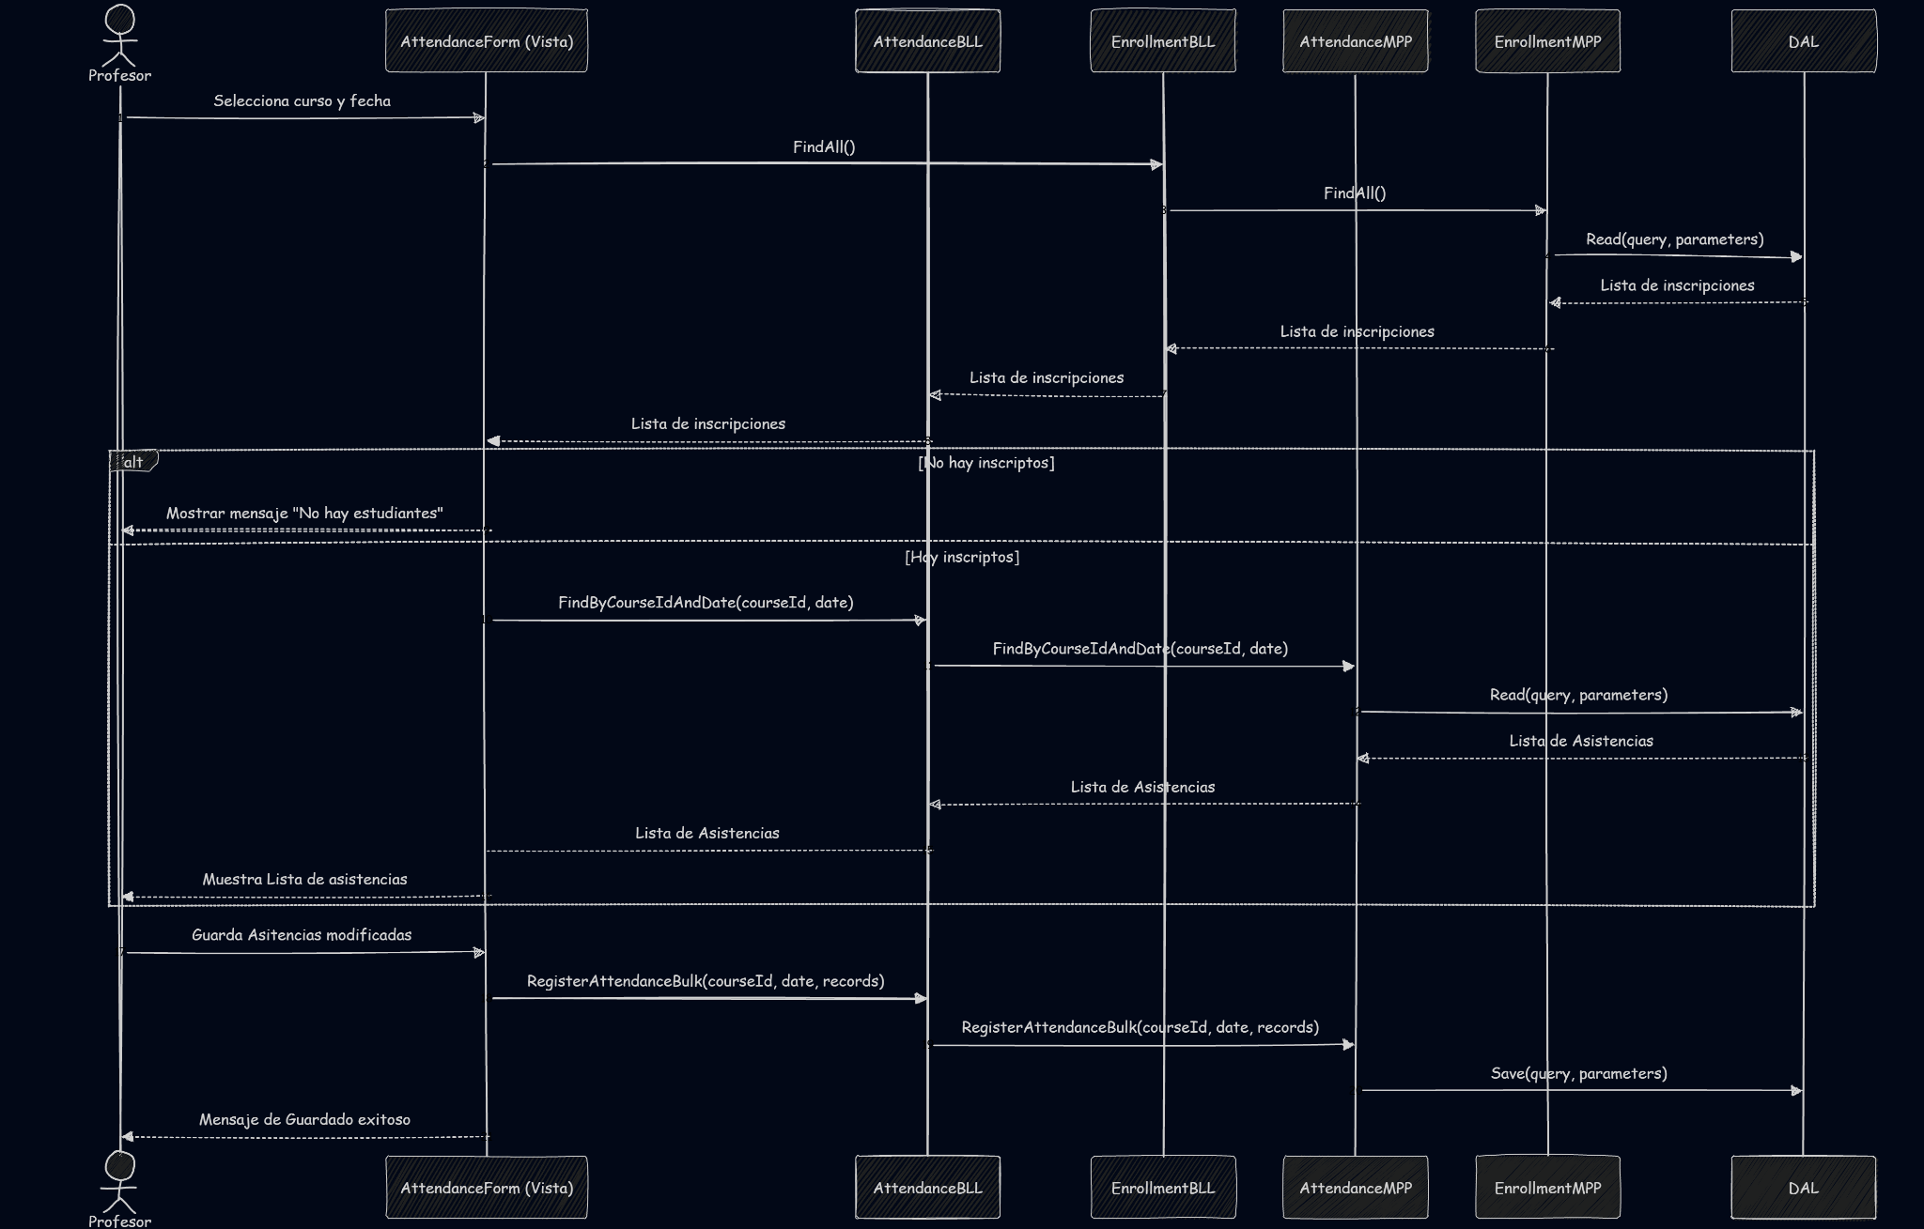

CU-05 Inscribirse a Curso: Especificación de Casos de Uso
    - Carátula

Campo | Valor
ID y Nombre | CU-05 Inscribirse a Curso
Estado | En Revisión
Descripción | Permite a un Alumno matriculado seleccionar un curso disponible e inscribirse, validando previamente el cupo disponible.
Actor Principal | Alumno
Actores Secundarios | Ninguno
Precondiciones | El alumno debe estar registrado y con la cuenta activa en la plataforma.
Punto de extensión | No aplica
Condición | Disponibilidad de cupo en el curso seleccionado y no estar previamente inscripto

    - Historial de Revisiones

Versión | Fecha | Descripción | Autor
1.0 | 13/09/2026 | Creación inicial de la especificación del Caso de Uso | Darío Zubaray

    - Objetivo
Permitir que un alumno quede matriculado oficialmente en un curso elegido de la oferta académica actual.
    - Precondiciones
- El alumno ha iniciado sesión en el sistema.
- Existen cursos en estado activo y con periodo de inscripción abierto.
    - Puntos de Extensión y Condiciones
- Punto de Extensión: No aplica.
- Condición: Existencia de vacantes en el curso y sin superposición con otros cursos inscritos.
    - Descripción analítica del Caso de Uso
Flujo Básico:
      - El Alumno ingresa al formulario "Inscripciones" del menú "Académico".
      - El sistema lista todos los cursos vigentes que cuentan con cupos disponibles.
      - El Alumno selecciona el curso deseado y presiona el botón "Inscribirse".
      - El sistema verifica que el alumno no esté inscripto previamente en ese mismo curso.
      - El sistema comprueba la disponibilidad del cupo en tiempo real.
      - El sistema crea el registro de inscripción y descuenta un lugar del cupo del curso.
      - El sistema confirma la inscripción en pantalla mediante un mensaje de éxito.
Flujo Alternativo:
4.a Cupo agotado:
- Al intentar guardar la inscripción, el sistema detecta que el cupo se ha completado.
- El sistema notifica: "Sin cupo disponible para el curso seleccionado".
- Finaliza el flujo sin realizar la inscripción.
4.b Alumno ya inscripto:
      - El sistema verifica que el alumno ya posee una inscripción activa en dicho curso.
      - El sistema despliega el mensaje: "Ya te encuentras inscrito en este curso".
      - Se interrumpe la inscripción.
    - Modelo de Dominio
Participan las siguientes entidades:
- Alumno
- Curso
- Inscripción
    - Diagramas de Secuencia
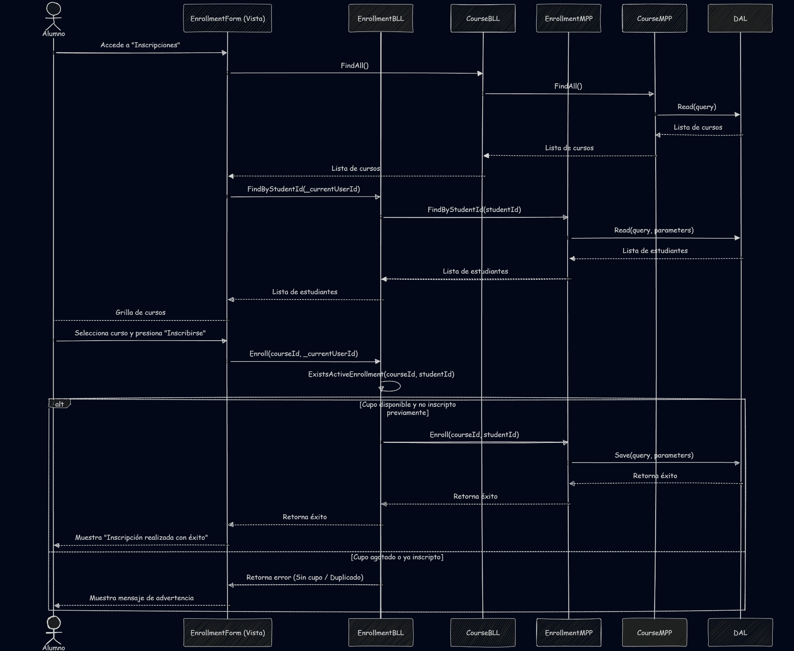

Otros Requisitos (No funcionales)
Interfaz de Usuario: Interfaz gráfica nativa de Windows (WinForms) clara, intuitiva y navegable mediante teclado y mouse.

Rendimiento: Tiempos de respuesta menores a 2 segundos para la carga de listados y almacenamiento de registros.

Seguridad: Almacenamiento seguro de credenciales de usuario (contraseñas encriptadas/hasheadas) y restricción de vistas según el rol autenticado.

Disponibilidad y Entorno: Compatibilidad con sistemas operativos Windows 10 o superior y ejecución local o en red de área local (LAN).

Aspectos Técnicos

CU-01 Login: Especificación de Casos de Uso
    - Carátula

Campo | Valor
ID y Nombre | CU-01 Login
Estado | En Revisión
Descripción | Permitir que un usuario autenticado acceda al sistema mediante el ingreso de sus credenciales.
Actor Principal | Coordinador, Profesor, Alumno
Actores Secundarios | Ninguno
Precondiciones | El usuario debe estar registrado y la cuenta debe estar activa.
Punto de extensión | No aplica
Condición | Las credenciales deben ser válidas

    - Historial de Revisiones

Versión | Fecha | Descripción | Autor
1.0 | 13/09/2026 | Creación inicial de la especificación del Caso de Uso | Darío Zubaray

    - Objetivo
Permitir que un usuario registrado acceda a la plataforma autenticando su identidad mediante el ingreso de su nombre de usuario y contraseña.
    - Precondiciones
- El usuario debe encontrarse registrado.
- La cuenta debe estar activa.
- El sistema debe encontrarse disponible.
    - Puntos de Extensión y Condiciones
- Punto de Extensión: No aplica.
- Condición: Las credenciales ingresadas son válidas.
    - Descripción analítica del Caso de Uso
Flujo Básico:
      - El usuario accede a la pantalla de inicio de sesión.
      - El sistema solicita el nombre de usuario y contraseña.
      - El usuario ingresa sus credenciales.
      - El sistema valida la información ingresada.
      - El sistema autentica al usuario.
      - El sistema habilita el acceso a la plataforma según el rol correspondiente.
      - Fin del Caso de Uso.
Flujo alternativo:
4.a Credenciales incorrectas
- El sistema detecta que el usuario o la contraseña son incorrectos.
- El sistema informa el error.
- El usuario puede volver a ingresar sus credenciales.
4.b Cuenta inactiva
      - El sistema detecta que la cuenta se encuentra inactiva.
      - El sistema informa la situación.
      - Finaliza el Caso de Uso.
    - Modelo de Dominio
Participan las siguientes entidades:
- Usuario
- Alumno
- Profesor
- Administrador

    - Diagramas de Secuencia
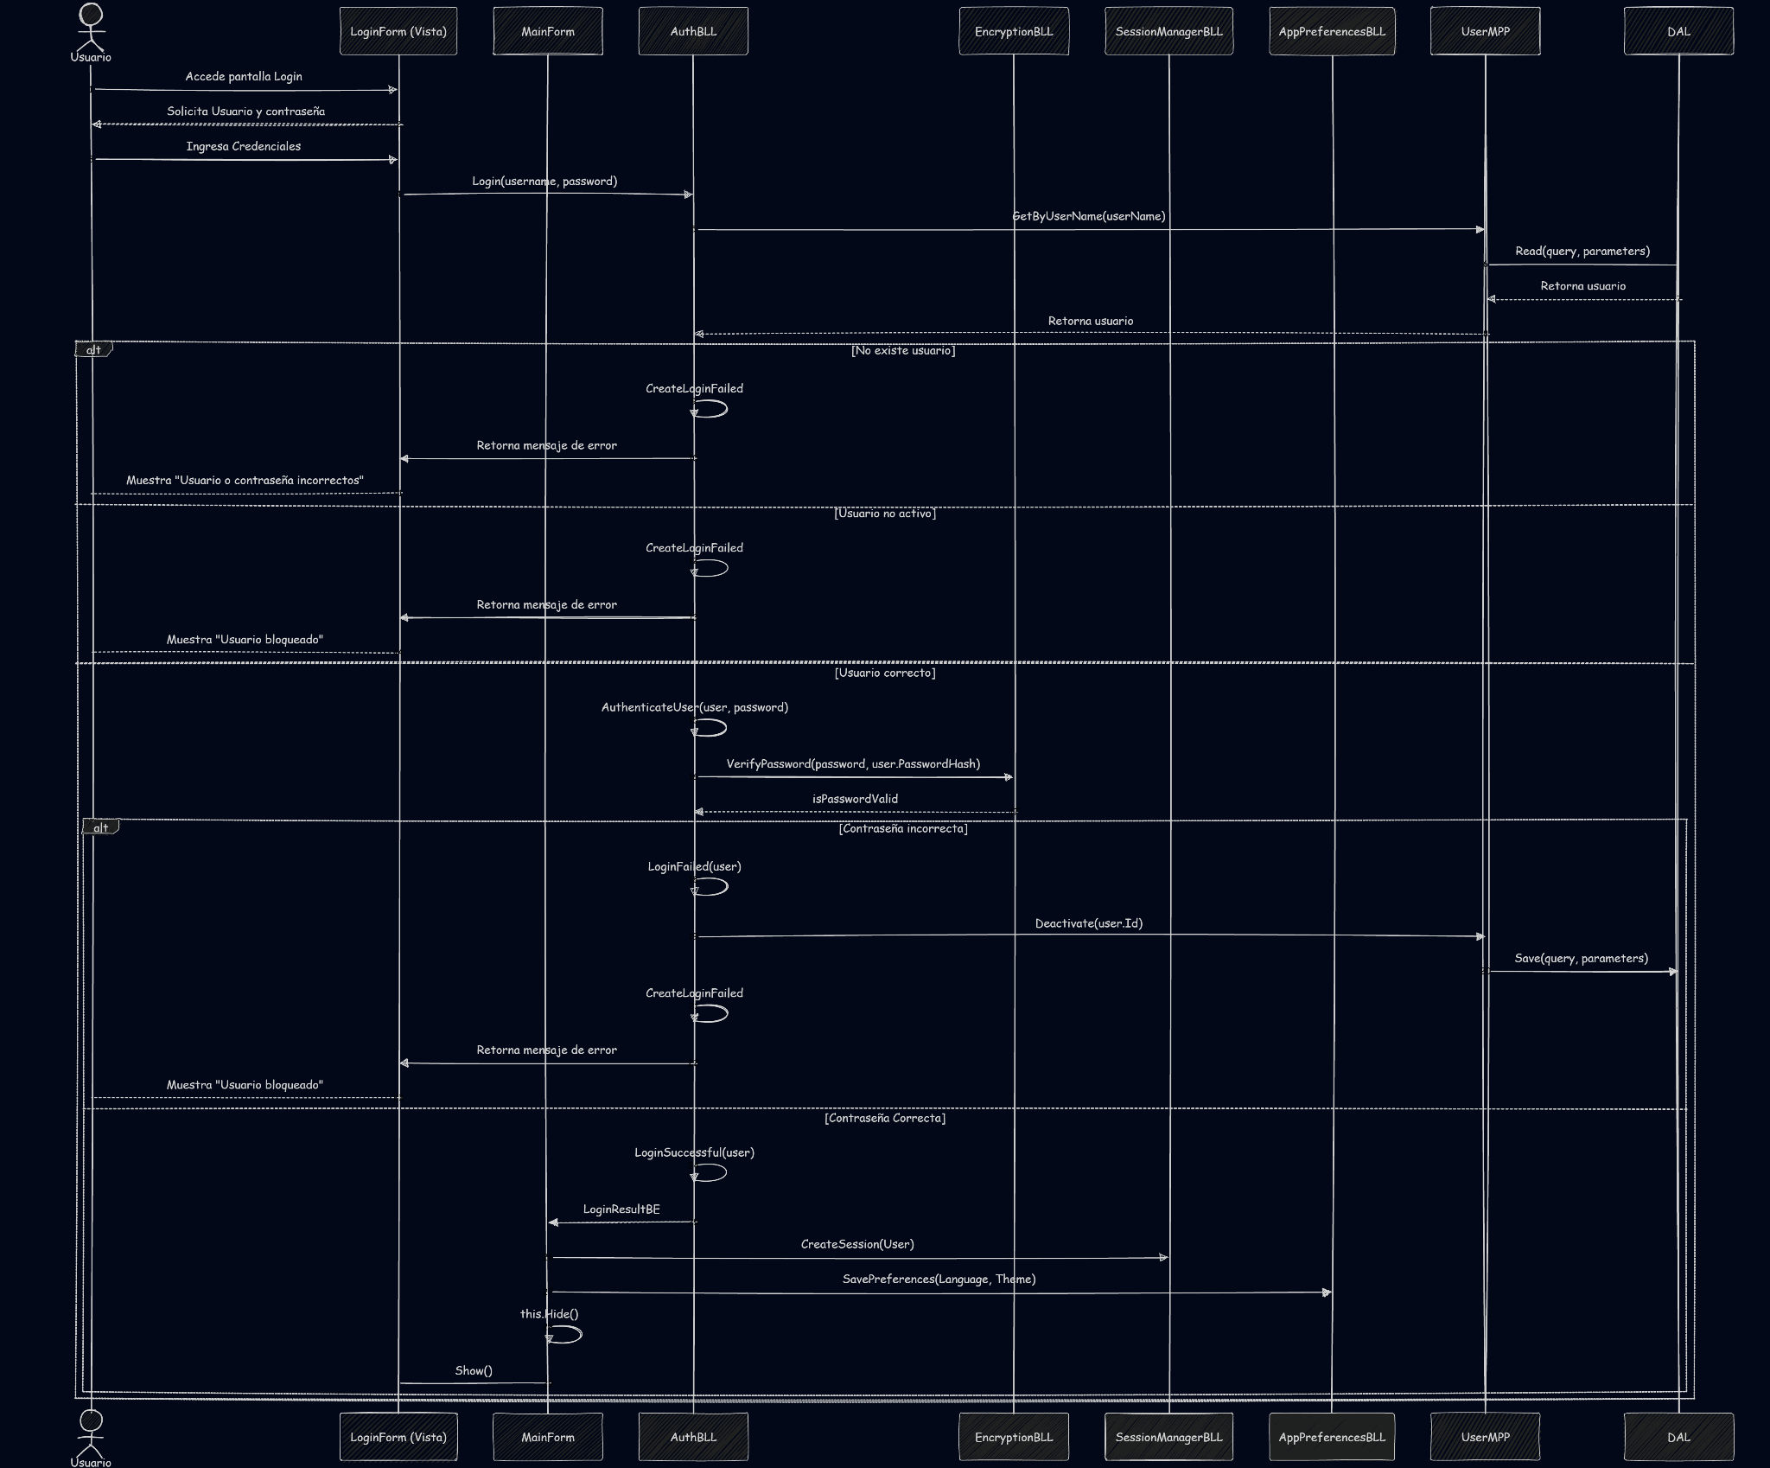

CU-06 Logout: Especificación de Casos de Uso
    - Carátula

Campo | Valor
ID y Nombre | CU-06 Logout
Estado | En Revisión
Descripción | Permitir que un usuario finalice su sesión en la plataforma de forma segura.
Actor Principal | Coordinador, Profesor, Alumno
Actores Secundarios | Ninguno
Precondiciones | El usuario debe haber iniciado sesión previamente.
Punto de extensión | No aplica
Condición | Existe una sesión activa del usuario.

    - Historial de Revisiones

Versión | Fecha | Descripción | Autor
1.0 | 13/09/2026 | Creación inicial de la especificación del Caso de Uso | Darío Zubaray

    - Objetivo
Permitir que un usuario cierre su sesión de forma segura, finalizando el acceso al sistema y evitando el uso no autorizado de la cuenta.
    - Precondiciones
- El usuario debe encontrarse autenticado.
- Debe existir una sesión activa.
    - Puntos de Extensión y Condiciones
- Punto de Extensión: No aplica.
- Condición: El usuario posee una sesión activa.
    - Descripción analítica del Caso de Uso
Flujo Básico:
- El usuario selecciona la opción Cerrar Sesión.
- El sistema finaliza la sesión del usuario.
- El sistema elimina o invalida la sesión activa.
- El sistema redirige al usuario a la pantalla de inicio de sesión.
- Fin del Caso de Uso.
Flujo alternativo:
2.a Sesión expirada
      - El sistema detecta que la sesión ya expiró.
      - El sistema informa la situación.
      - El sistema redirige al usuario a la pantalla de Login.
    - Modelo de Dominio
Participan las siguientes entidades:
- Usuario
- Alumno
- Profesor
- Administrador
    - Diagramas de Secuencia
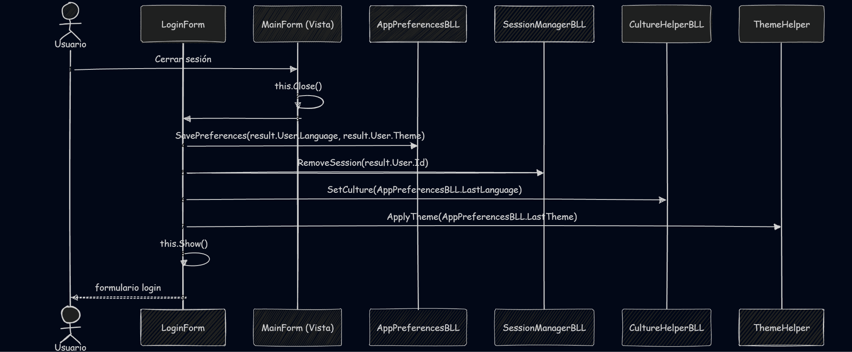

Diagrama de Clases Global del Sistema
<Diagrama Global de Clases>

DER Global del Sistema
<DER Global del Sistema>

Anexos

Rubrics

CASOS DE USO

MODELO DE DATOS

DIAGRAMA DE CLASES

PROCESO DE DESARROLLO DE SOFTWARE

